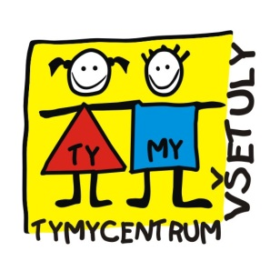
Středisko volného času, příspěvková organizace
Sokolská 70, 769 01 Holešov
Tel: 573 39 69 28, IČ: 75088606
www.tymycentrum.cz, e-mail: vsetuly@centrum.cz

NOC S ANDERSENEM

1.4. – 2.4.2022
Sraz v pátek 1.4. v 18.00 v TyMy
Ukončení v sobotu 2.4. v 10.00
Povídání o životě a díle Jaromíra Foglara, seznámení s hrdiny seriálu Rychlé šípy, atd….
Povídání o knížkách, večerní dobrodružství –
pro děti od 6-ti let
Cena: 150,- Kč / dítě (v ceně nocleh, pitný režim, program, odměny, materiál, snídaně, pedagogický dozor)
Přihlášky a informace v kanceláři TyMy do 25. 3. 2022
Počet míst omezen !!!

Podmínka – oblíbená kniha s sebou, mobily nechejte doma !!!

